6.3 Nhà máy lọc

Một nhà máy lọc sản xuất Butane, petrol, diesel oil và heating oil từ hai loại nguyên liệu thô(crudes). Quá trình sản xuất cần 4 giai đoạn: tách, chuyển đổi, cải tạo và pha trộn.

Các giai đoạn bao gồm quá trình trưng cất (Distillation) sản phẩm thô thành nhiều sản phẩm khác nhau : butane, naphtha, gasiol và cặn bã(residue). Cặn bã sau đó sẽ được chuyển đổi( xúc tác cracking) để được một sản phẩm tốt hơn. Các sản phẩm khác của quá trình trưng cất sẽ được tinh chế(khử lưu huỳnh –desulfurization hoặc tẩy trắng sweetening) hoặc cải tạo bằng một quá trình chuyển đổi nhằm làm tăng lượng octane. Cuối cùng, để có được sản phẩm đem ra thị trường, nhà máy phải trộn thêm vài phụ gia khác. Sơ đồ dưới đây mô tả quá trình sản xuất:

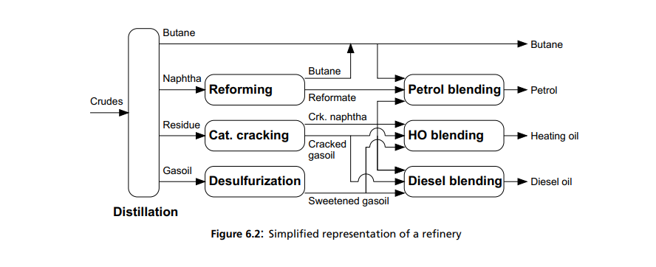

Sau khi trưng cất, Crude 1 cho 3%butane, 15% naphtha, 40%gasiol, và 15% residue. , Crude 2 cho 5%butane, 20% naphtha, 35%gasiol, và 10% residue. Quá trình reforming naphtha cho 15%buane, và 85% reformate(reformed naphtha). Quá trình cracking residue cho ra 40% naphtha, 35% gasoil ( cộng vào không đủ 100% vì ngoài ra còn 1 số thành phần được tạo ra như gas, hoặc than cốc ta không xem xét trong ví dụ này). Petrol sản xuất từ ba thành phần: reformed naphtha(reformate), butane, cracked naphtha. Diesel oil thu được từ việc trộn sweetend gasoil, cracked gasoil , và cracked naphtha. Heating oil có thể chứa gasoil và cracked naphtha với tỉ lệ bất kì.

Một số điều kiện về chất lượng của petrol và diesel oil được pháp luật quy định. Có ba điểm quan trọng đối với petrol: octane value, vapor pressure và volatility. Octan value cho biết tính chống va đập của động cơ. Vapor pressure cho biết dễ cháy nổ trong quá trình bảo quản, đặc biệt khi thời tiết nóng. Volatility cho biết khả năng dễ khởi động của động cơ trong thời tiết lạnh. Cuối cùng hàm lượng lưu huỳnh trong diesel oil phải đảm bảo tính chống oxi hóa của các chi tiết máy. Bảng dưới đây tóm tắt các yêu cầu kĩ thuật của sản phẩm cuối và các thành phần của chất phụ gia. Các trường bỏ trống là không có giới hạn áp dụng. chúng ta giả sử rằng các đặc tính này được phối trộn theo cân nặng( thực tế điều này chỉ đúng cho hàm lượng lưu huỳnh).

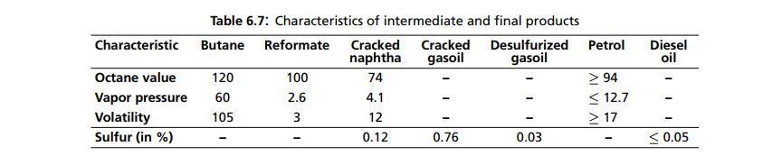

Trong tháng tới , nhà mày cần sản xuất 20000 tấn butane, 40000 tấn petrol, 30000 tấn diesel oi và 42000 tấn heating oil. Nguyên liệu thô đầu vào: crude 1 có: 250000 tấn, và crude 2 có 500000 tấn. Khả năng của nhà máy hàng tháng: quá trình reforming có thể xử lí 300000 tấn, desulfurization có thể xử lí 40000 tấn và cracking 50000 tấn. Chí phí của quá trình dựa trên việc sử dụng nhiên liệu và chất xúc tác chó các hoạt đông khác nhau: chi phí distrillation, reforming, desulfurization, cracking lần lượt là $2.10/tấn, $4.18/tấn,

$2.04/tấn và $60/tấn.

Model formulation